

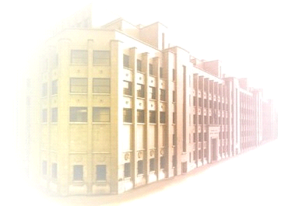

***Projet L2AN1***



***BlackJack (L2AN1)***

***Les informations d’identification du document Les éléments de vérification du document***

|  |  |  |  |  |
| --- | --- | --- | --- | --- |
| **Référence du document :** | D3 |  | **Validé par :** | David Janiszek |
| **Version du document :** | 1.00 |  | **Validé le :** |  |
| **Date du document :** | 19/04/2021 |  | **Soumis le :** |  |
| **Auteur(s) :** | Stefanos Alexandre, El Mougharti Hanafi, Couquet Samuel, Vallée Arthur |  | **Type de diffusion :** | Document électronique (.odt) |
|  |  |  | **Confidentialité :** | Réservé aux étudiants UFR Maths-Info de l’université Paris Descartes |
| ***Les éléments d’authentification*** | | | | |
| **Maître d’ouvrage:** | David Janiszek |  | **Chef de projet :** | Frank Sauvage |
| **Date / Signature :** |  |  | **Date / Signature :** |  |

**Manuel d’Installation**

Un fichier .zip vous est fourni. Vous devez extraire son contenu de préférence dans un dossier créé pour l’occasion. Une fois ceci fait, vous disposez du dossier nommé libgdx contenant notre projet et le dossier Workspace qui servira dans la 2e Partie. Pour pouvoir lancer notre projet, il est nécessaire d’avoir un IDE supportant Java/Gradle. Nous avons utilisé Eclipse et c’est pour cela que nous allons nous penché sur celui-ci. De plus, notre Gradle est paramètrer pour Eclipse aussi. Ainsi, nous vous conseillons fortement d’utiliser Eclipse afin de lancer le projet mais il est tout aussi possible d’utiliser IntelliJ IDEA par exemple.

Le lancement du Projet est très simple et prends que quelques petites minutes.

**1) Installation d’Eclipse (si nécessaire)**

L’installeur d’Eclipse est disponible sur le lien suivant : <https://www.eclipse.org/downloads/download.php?file=/oomph/epp/2021-03/R/eclipse-inst-jre-win64.exe&mirror_id=1190> . Une fois téléchargé ce .exe, vous pouvez le lancer.

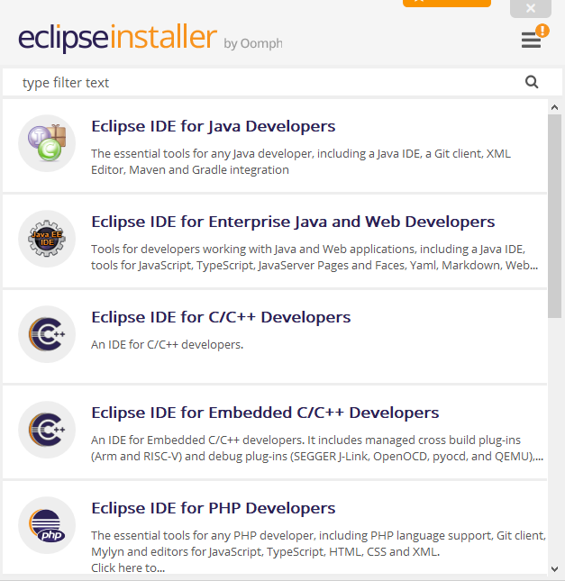L’eclipseinstaller propose plusieurs IDE : choisissez l’Eclipse IDE for Java Developers (généralement le premier proposé).

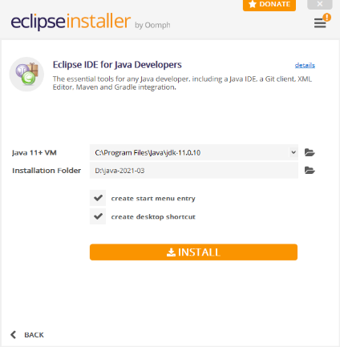En suite, l’écran suivant s’affiche. C’est un écran standard d’installateur de programme vous demandant :

- Où est installé Java sur votre PC (vous pouvez laisser la destination par défaut, généralement eclipseinstaller le retrouve seul). Si l’installeur ne la

trouve pas, il va falloir en installer une sur le site suivant : <https://www.oracle.com/java/technologies/javase/jdk6-jsp.html>

- Où voulez vous installer Eclipse (encore une fois, vous pouvez laisser la destination par défaut)

- 2 cases à cocher : 1) Voulez-vous créer un raccourci dans le menu démarrer ? 2) Voulez-vous créer un raccourci sur le bureau.

Vous pouvez enfin cliquer sur le bouton Install puis Launch. ATTENTION ! Ne choisissez pas de Workspace par défaut, veuillez lire la 2e partie.

**2) Sélection du Workspace**

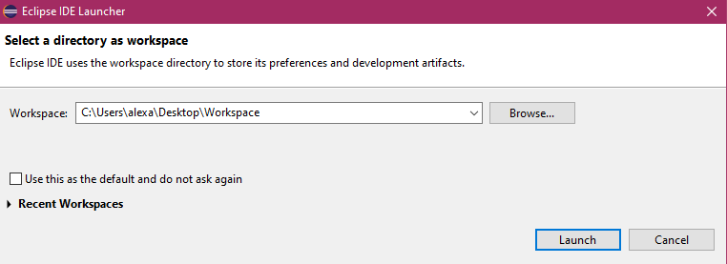Dans le .zip qui vous est fourni, nous avons donné un Workspace et c’est celui-ci qu’il faut choisir lors de l’ouverture d’Eclipse. Ainsi, vous choisissez la bonne destination, par exemple : C:\Users\****\Desktop\Workspace\ et vous pouvez cliquer sur Launch.

**3) Lancer le Jeu**

Maintenant qu’Eclipse s’est ouvert, il faut lancer le jeu. Encore une fois, c’est très simple. Normalement, la classe DekstopLauncher est ouverte et vous avez juste à cliquer sur le bouton Run (ici entouré en rouge) dans la barre de raccourcis supérieure de l’IDE.



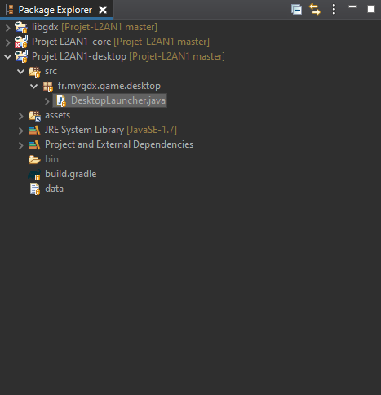Mais si cela n’est pas possible, veuillez regarder à gauche de l’application dans la partie ‘’Package Explorer‘’ et suivez le chemin suivant : Projet L2AN1-desktop > src > fr.mygdx.game.desktop > double-cliquez sur DesktopLauncher.java.

Enfin, veuillez cliquer sur le bouton Run comme précisé précédemment et le jeu se lance. Bonnes parties !